Министерство науки и высшего образования Российской Федерации

Федеральное государственное бюджетное образовательное учреждение

высшего образования

«Вятский государственный университет»

Колледж ВятГУ

**ОТЧЕТ**

**ПО ДОМАШНЕЙ КОНТРОЛЬНОЙ РАБОТЕ №7**

**«Исследование фракталов»**

**ПО ДИСЦИПЛИНЕ**

**«Основы алгоритмизации и программирования»**

Выполнил: студент учебной группы

ИСПк-101-51-00

Булатов Егор Олегович

Преподаватель:

Сергеева Елизавета Григорьевна

Киров

2023

1. Цель: получение навыков реализации алгоритмов с рекурсивными вычислениями, знакомство с фракталами.
2. Задание:

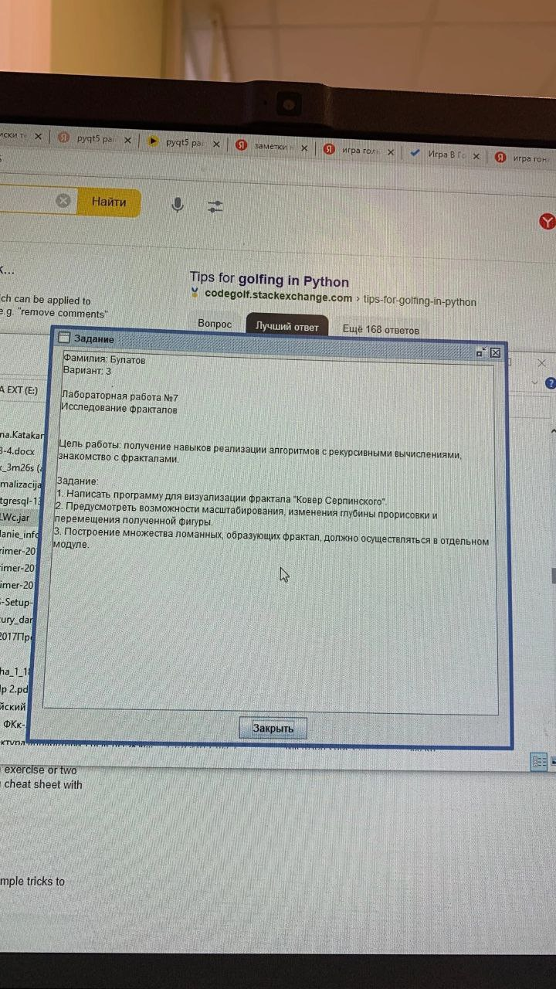

Рисунок 1 – названия

3. Описание алгоритма

Ковер Серпинского строится следующим образом. В качестве начального объекта берется квадрат. На первом шаге нужно мысленно разбить этот квадрат на 9 равных квадратиков, а затем удалить центральный. На втором шаге каждый из оставшихся восьми квадратиков также надо мысленно разделить на 9 равных квадратиков, после чего удалить центральный из них и т.д. со следующими шагами.

4. Код программы

**uses** GraphABC;

**var**

n: Integer;

x1, y1, x2, y2: Real;

**procedure** Serp(x1, y1, x2, y2: Real);

**var**

x1n, y1n, x2n, y2n: Real;

**begin**

**if** abs(x1-x2) > n **then**

**begin**

x1n := 2 * x1 / 3 + x2 / 3;

x2n := x1 / 3 + 2 * x2 / 3;

y1n := 2 * y1 / 3 + y2 / 3;

y2n := y1 / 3 + 2 * y2 / 3;

Rectangle(Round(x1n), Round(y1n), Round(x2n), Round(y2n));

Serp(x1, y1, x1n, y1n);

Serp(x1n, y1, x2n, y1n);

Serp(x2n, y1, x2, y1n);

Serp(x1, y1n, x1n, y2n);

Serp(x2n, y1n, x2, y2n);

Serp(x1, y2n, x1n, y2);

Serp(x1n, y2n, x2n, y2);

Serp(x2n, y2n, x2, y2)

**end**

**end**;

**Procedure** KeyDown(key: integer);

**begin**

**case** key **of**

VK_A: **if** n **div** 3 >3 **then** n := n **div** 3; //клавиша 'A' добавать 1 к глубине прорисовки фрактала

VK_Z: **if** n*3 < x2-x1 **then** n := n*3;//клавиша 'Z' убавить 1 от глубины прорисовки фрактала

VK_M : **begin** x1-=10; y1+=10; x2+=10; y2-=10 **end**;//клавиша 'M' увеличивает масштаб

VK_N: **begin** x1+=10; y1-=10; x2-=10; y2+=10 **end**;//клавиша 'N' уменьшает масштаб

VK_Left: **begin** x1-=10; x2-=10 **end**; // стрелки двигают фигуру

VK_Right: **begin** x1+=10; x2+=10 **end**;

VK_Up: **begin** y1-=10; y2-=10 **end**;

VK_Down: **begin** y1+=10; y2+=10 **end**;

**end**;

Window.Clear;

Rectangle(Round(x1), Round(y1), Round(x2), Round(y2));

Serp(x1, y1, x2, y2);

ReDraw;

**end**;

**begin**

SetWindowCaption('Фракталы: Ковер Серпинского');

x1 := 20; y1 := 20; x2 := 460; y1 := 460; n := round((x2-x1) / (3*3*3));

LockDrawing;

KeyDown(1);

OnKeyDown += KeyDown;

**end**.

5. Результат выполнения программы

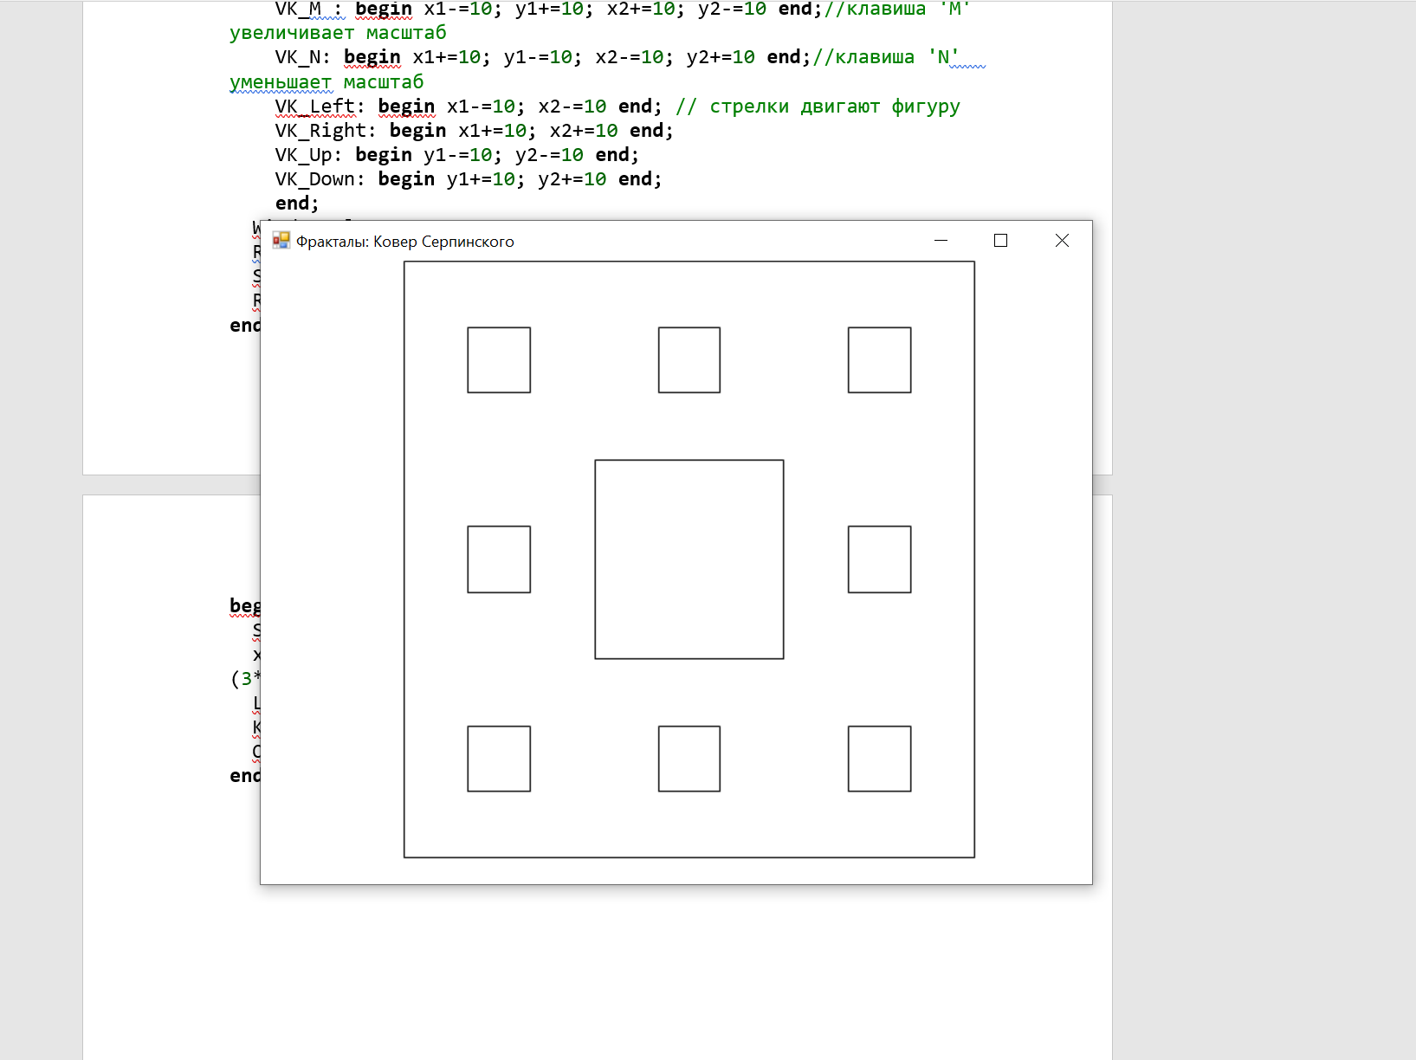

Рисунок - Результат выполнения программы

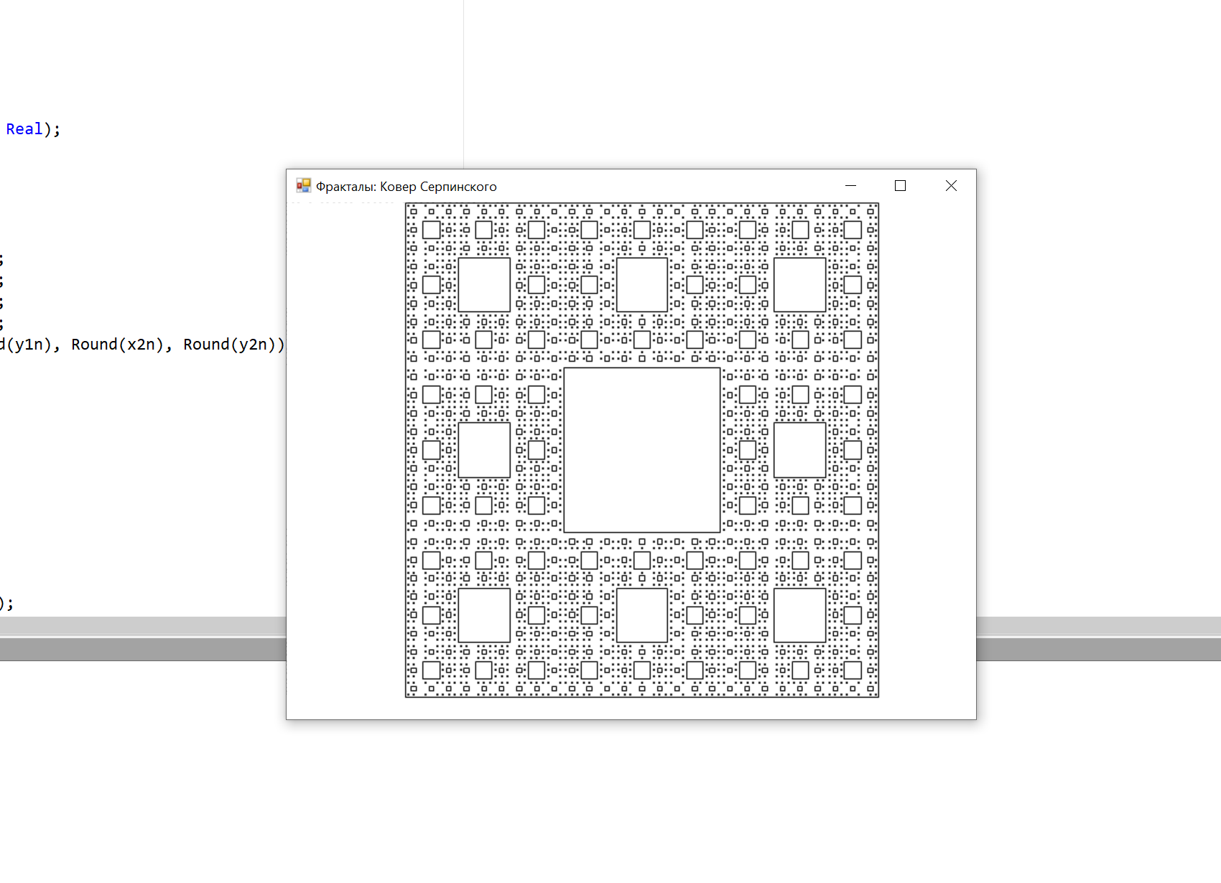

Рисунок - Глубина ковра Серпинского

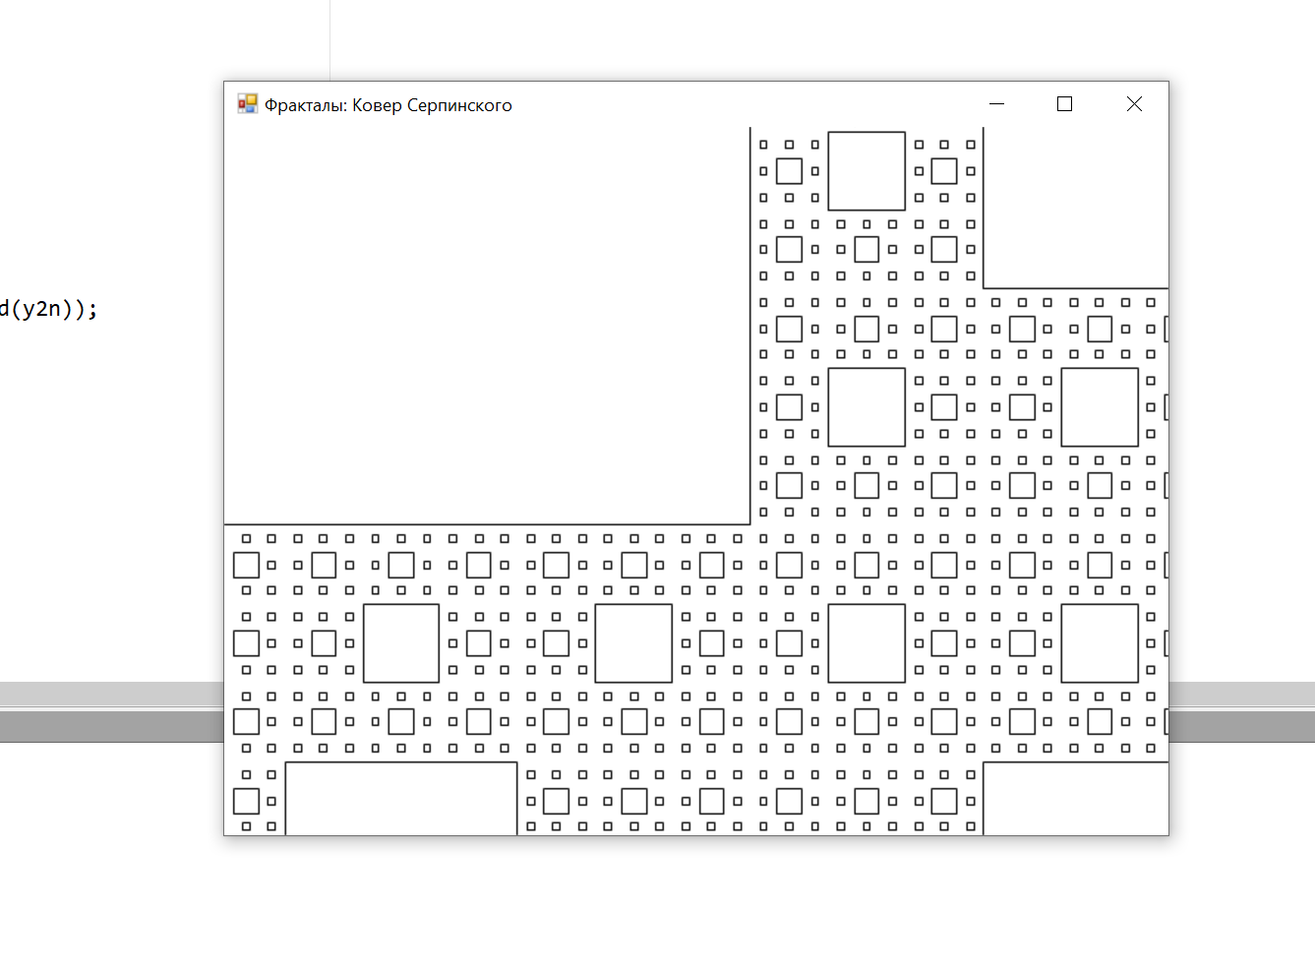

Рисунок - Масштаб ковра Серпинского

1. Вывод: в ходе выполнения данной домашней контрольной работы, были получены базовые навыки реализации алгоритмов с рекурсивными вычислениями, произведено знакомство с фракталами. Так же получилось реализовать визуализацию фрактала Ковёр Серпинского с применением масштабирования и глубины. Построение Ковра осуществляется в отдельном модуле. Работа выполнена мной в полном объёме.